

Tlačová správa V Bratislave, 26. 2. 2021

Rozdiely v ponuke a dopyte v námornej doprave naďalej zvyšujú ceny

Koronavírusová kríza nešetrila ani námornú dopravu. Vďaka obmedzeným kapacitám, zvýšeným sadzbám a digitalizácii prepravných spoločností je trh zložitejší a nestabilnejší ako kedykoľvek predtým, vysvetľuje v rozhovore Rolf Mertins, Head of Global Ocean Freight DACHSER Air & Sea Logistics.
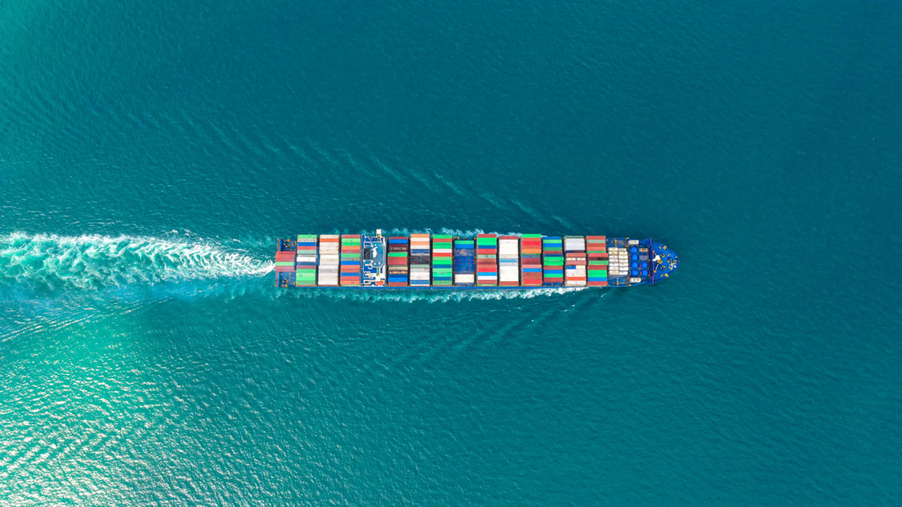
Trh námornej dopravy bol vždy charakterizovaný vysokou volatilitou, ale Covid-19 situáciu ešte zhoršil.

Pán Mertins, aká je súčasná situácia na trhu námornej dopravy?
Minulý rok došlo k mnohým zmenám ─ a to platí aj pre námornú dopravu. V minulosti sme vždy mohli plánovať nákupy prepravného priestoru na základe skúseností a údajov z predchádzajúceho roka. S pandémiou koronavírusu sme museli tieto predpoklady doslova hodiť cez palubu.
V poslednom štvrťroku 2020 sa produkcia v Ázii vrátila na pôvodnú úroveň a dopyt po preprave kontajnerov prudko vzrástol. Prepravná kapacita však bola hlboko pod úrovňou predchádzajúceho roka. Okrem nedostatku prázdnych kontajnerov vo výrobných závodoch v Ázii zostali v dôsledku Lockdown obmedzené plavebné poriadky a tým aj prepravná kapacita. Nedostatok kontajnerov ovplyvňuje najmä prepravy do USA, ale aj zásielky do Európy, pretože návrat prázdnych kontajnerov z USA trvá najmenej o šesť až desať dní dlhšie než v období pred koronavírusom. Príčinou sú obmedzenia v súvislosti s chorobou Covid-19 v prístavných termináloch, nedostatok vodičov nákladných vozidiel a tiež meškanie pri vykládke lodí, pretože infikované posádky lodí sú opakovane umiestňované do karantény a lode musia následne zakotviť.
Veľa lodí je navyše dočasne vyradených z prevádzky, aby boli ich motory opatrené katalyzátormi na zníženie emisií. To všetko znamená, že nákladového priestoru je nedostatok a rozdiely v dopyte a ponuke naďalej až "astronomicky" zvyšujú ceny.

Vidíte nejaké známky oživenia? Aká je podľa vás budúcnosť kontajnerových lodí?
Predpokladáme, že táto situácia bude trvať až do konca februára, pravdepodobne aj po celý prvý štvrťrok roku 2021. Situáciu ešte prehĺbia oslavy čínskeho Nového roka vo februári. Najmä sadzby budú mať tendenciu ešte ďalej rásť alebo určite neklesať, pretože podľa predpovedí sa objem zásielok zníži až na konci februára 2021. Potom ─ a akonáhle bude odstránený značný počet nevybavených zákaziek ─ by sa problém s lodným priestorom a dúfajme tiež s dostupnosťou kontajnerov mohol trochu zmierniť. Dostupná kapacita ani štruktúra sadzieb na predpandemických úrovniach však nie je v dohľadnej budúcnosti zrejmá.
Európske prepravné spoločnosti v súčasnosti usilovne pracujú na digitalizácii svojich procesov a ich fungovaní v praxi. To znamená, že musíme preskúmať naše existujúce procesy obstarávania a rezervácií a prispôsobiť ich tomuto novému vývoju trhu, aby bolo možné udržateľným spôsobom navrhnúť a rozšíriť náš obchodný model FCL.

Vďaka svojim službám LCL ponúka spoločnosť DACHSER svojim zákazníkom logistické riešenia pre globálne zberné zásielky. Aké výhody to prináša zákazníkom, najmä v náročných časoch?
Služby LCL sú v podstate druhom námornej zbernej služby a spoľahlivým a transparentným riešením pre našich zákazníkov. To platí najmä v časoch krízy, ako je súčasná pandémia, kedy prerušenie výroby alebo lockdown v cieľových krajinách znamená, že pre prepravu nie je dostatok tovaru k naplneniu kontajnera. Kľúčovými charakteristikami služieb LCL sú týždenné odjazdy a rýchle prepravné časy ─ a to ich robí dôležitým prvkom pri udržiavaní chodu medzinárodných dopravných reťazcov. Znamená to, že služby LCL sú menej náchylné ku krízam a sú vhodnou alternatívou dopravy pre všetky priemyselné odvetvia, dokonca aj v porovnaní s leteckou nákladnou dopravou, ak sa môžu plánovať s dostatočným predstihom. Preto budeme aj v budúcnosti naše portfólio LCL služieb naďalej dynamicky prispôsobovať a rozširovať o ďalšie linky.

Ďakujeme za rozhovor.
Rozhovor s: Rolf Mertins, Head of Global Ocean Freight, DACHSER Air & Sea Logistics

Základné informácie o spoločnosti DACHSER Slovakia a. s.
História spoločnosti DACHSER sa začína v roku 1995, kedy bola založená spoločnosť Lindbergh Air Freight, s.r.o. Zameranie aktivity spoločnosti v prvom roku bolo v poskytovaní kompletných zasielateľských služieb pri preprave leteckých zásielok. Následne po predložení požiadaviek od zákazníkov sa aktivity rozvinuli aj na poskytovanie námornej a pozemnej prepravy. V roku 2004 sa spoločnosť stáva súčasťou nemeckej logistickej spoločnosti DACHSER a až do roku 2009 vystupuje na trhu pod menom LINDBERGH & DACHSER a. s. Od 1. 1. 2010 spoločnosť pôsobí na trhu pod obchodným menom DACHSER Slovakia a. s. Premenovaním bol zavŕšený integračný proces spoločnosti do celosvetovej siete koncernu DACHSER. V súčasnosti má DACHSER na Slovensku 5 pobočiek, v ktorých pracuje pres 200 zamestnancov.

Základné informácie o skupine DACHSER
Rodinná spoločnosť DACHSER so sídlom v nemeckom Kemptene je popredným európskym poskytovateľom logistických služieb. DACHSER poskytuje komplexnú prepravnú logistiku, skladovanie a individuálne zákaznícke služby v troch obchodných oblastiach: DACHSER European Logistics, DACHSER Food Logistics a DACHSER Air & Sea Logistics. Ponuku dopĺňajú ďalšie služby ako kontraktná logistika, konzultácie a poradenstvo a špecifické riešenia prispôsobené na mieru jednotlivým odvetviam. Vďaka komplexnej dopravnej sieti ako v Európe, tak i v zámorí a informačným technológiám, ktoré sú plne integrované do všetkých systémov, poskytuje DACHSER inteligentné logistické riešenia po celom svete. V súčasnosti zamestnáva zhruba 30 600 ľudí v 399 pobočkách po celom svete. Za rok 2018 zrealizoval cca 83,7 miliónov zásielok s hmotnosťou 41,3 miliónov ton. Celkový obrat koncernu DACHSER v roku 2018 predstavoval 5,6 miliárd eur. Pre viac informácií navštívte www.dachser.sk.

Pre viac informácií prosím kontaktujte:
Crest Communications a. s.
Anna Palfiová
PR manager
Tel.: +421 903 664 575
E-mail: anka.palfiova@gmail.com

DACHSER Slovakia a.s.
Martin Štiglinc
Sales Manager European Logistics
Tel.: +421 2 6929 6180
Fax: +421 2 6929 6197
E-mail: martin.stiglinc@dachser.com
www.dachser.sk

